

Міністерство освіти і науки України

Національний технічний університет України «КПІ

імені Ігоря Сікорського»

Факультет інформатики та обчислювальної техніки

Кафедра інформатики та програмної інженерії

**ЗВІТ**

лабораторної роботи №4

з курсу «Безпека програмного забезпечення»

Перевірив:

Курченко О. А.

Виконав:

Студент Гр. ІП-01

Пашковський Є. С.

Київ 2023

Завдання

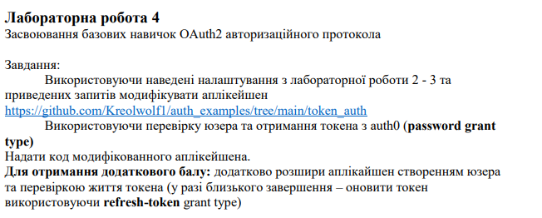

Хід роботи

Код додатку:

const express = require("express");

const bodyParser = require("body-parser");

const path = require("path");

const port = 3000;

const { auth } = require("express-openid-connect");

require("dotenv").config();

const app = express();

app.use(bodyParser.json());

app.use(bodyParser.urlencoded({ extended: true }));

app.use(

  auth({

    clientID: "YLPZLglTAXNugVMYHdylzjIR4KUtIKGR",

    clientSecret:

      "PPy_eRcX9BqP5dx3tqRB9jMcewyhJcCFwsAN3TAKfK7_Ssh1qkAbr0ntz5S5LUZx",

    baseURL: "http://localhost:3000",

    issuerBaseURL: "https://dev-yztnj-5z.eu.auth0.com/",

    secret: "asfasfas",

    idpLogout: true,

    authorizationParams: {

      response_type: "code", // This requires you to provide a client secret

      audience: "https://dev-yztnj-5z.eu.auth0.com/api/v2/",

      scope: "openid offline_access",

    },

  })

);

app.get("/", async (req, res) => {

  let { token_type, access_token, isExpired, refresh } = req.oidc.accessToken;

  if (isExpired()) {

    ({ access_token } = await refresh());

  }

  if (req.oidc?.user?.sub) {

    return res.json({

      sub: req.oidc.user.sub,

      logout: "http://localhost:3000/logout",

    });

  }

  res.sendFile(path.join(__dirname + "/index.html"));

});

app.listen(port, () => {

  console.log(`Example app listening on port ${port}`);

});